Connect To All



Rapport de Stage

**Plateforme de gestion et affectation des projets**

**Période de stage :** du 12 Juillet au 28 Aout 2018

**Filière :** Ingénierie Informatique et Réseaux

**Encadrants d’entreprise:**

***Mr.Oussama El Asri***

***Mr.Zaid Mohito***

**Elaboré par :**

***Guedira Nouha***

***El Hosni Yassine***

Remerciement :

Nous tenons à adresser nos sincères remerciements au Professeur Afilal Lisan-Eddin, le Directeur de la société Connect To All de nous avoir accueilli au sein de son entreprise.

Nous remercions vivement nos encadrants, le responsable général Mr. Zaid Mohito et le chef de notre projet Mr. Oussama El Asri, pour le temps qui nous ont accordé, et leurs conseils durant toute la période du stage.

On remercie également Mr. Youssef El Fettath et tout le personnel de l’entreprise C2A pour leurs disponibilité et soutient et ouverture d’esprit.

Enfin tous nos vifs salutations à nos chère famille pour le soutient financiers, moral et physique.

Table des matières

Introduction générale……………………………………………………………….. 1

Entreprise d’accueil…………………………………………………………………2-4

1. Présentation générale……………………………………………………........2
2. Historique…………………………………………………………………………..2
3. Services de la société………………………………………………..………...3
4. Organigramme…………………………………………………………………...4

Schémas directeur…………………………………………………………………...5

1. Description du projet………………………………………………….….5
2. Planification du projet………………………………………………….5

Cahier des charges……………………………………………………….……………6-9

1. Etude de l’existant………………………………………………………………6
2. Fonctionnement actuel………………………………………..6
3. Critique de l’existant…………………………………………....6
4. Solution proposée……………………………………………...…6
5. Analyse des besoins…………………………………………………………….7
6. Objectif global……………………………………….……………7
7. Objectifs spécifiques……………………………………….…..7-8
8. Identification des acteurs……………………………………8-9

Conception………………………………………………………………………………10-14

1. Introduction……………………………………………………………………….10
2. Méthode MERISE………………………………………………………………10-11
3. Méthode UML……………………………………………………………………12-14

Réalisation……………………………………………………………………………..…15-19

1. Environnement technique………………………………………………….15
2. Interfaces…………………………………………………………………………15-19
3. Simulation…………………………………………………………………………..

Conclusion…………………………………………………………………………………20

Table des Figures

Figure 1: Equipe Connect To All ………………………………………………….4

Figure 2: Diagramme de Gantt …………………………………………..……..5

Figure 3: Model Conceptuel de Données……………………………….10

Figure 4: Model Logique de Données…………………………………..11

Figure 5 : Diagramme de classe………………………………………………12

Figure 6 : Diagramme de cas d’utilisation……………………………....13

Figure 7 : Diagramme d’activité…………………………………………....14

Introduction générale :

Le métier du développeur constitue tout un long processus de travail et de réflexion enchainés pendant des heures et des heures afin d’aboutir à un produit qui salifiera le client final ainsi que le développeur.

Et puisque la réalisation des Projets nécessite dans la plus part des cas un travail d’équipe, qui veille à évoluer et améliorer et perfectionner le travail pendant une période de temps non négligeable, le processus de réalisation et développement des Projets devras être lié à une traçabilité des données.

Et Afin de valoriser les efforts de l’équipe des programmeurs au sein de l’entreprise et déduire ensuite une facturation reflétant l’effort réel des personnels, on a été mener à réaliser ce Projet qui a pour but principal produire un outil de suivis des projets et avoir à notre disposition des données claires et précises sur tous les projets effectués par l’entreprise.

1

Entreprise d’accueil

1. **Présentation générale:**

CONNECT TO ALL est une entreprise proactive, situé à Tanger, est spécialisée dans :

* Traitement de données.
* Hébergement et activités connexes.
* Gestion des projets informatiques.
* Solutions Web et desktop.
* Solutions informatiques pour la comptabilité.
* Solutions électriques – mécatroniques pour la connexion entre les objets (IoT).

La société a pour mission d’automatiser et valoriser les opérations de la comptabilité et de traitement de données et de présenter un logiciel comptable de façon novatrice, originale et conviviale auprès du grand public.

1. **Historique:**

Crée en Février 2017, CONNECT TO ALL est une entreprise polyvalente proactive, spécialisée dans la Gestion des projets informatiques et électroniques, la Création Web, Développement Informatique, Business Application et la comptabilité informatique.

CONNECT TO ALL est une filiale de la société Belge CONNECTOR GIE situé à Parc CREALYS Rue Camille Hubert, 2, 5032 Isnes, Belgium.

2

1. **Services de la société:**

Parmi les projets de la société, on trouve :

* **Facturette :**

La facturette est une application web en PHP qui fait la gestion professionnelle des factures. Elle offre à l’utilisateur une gestion complète des factures (Les devis, les factures d’achat, les factures de vente, bons de livraison, gestion des clients et des fournisseurs, gestion des articles, l’impression des factures…).

* **Web2Web:**

Web 2 Web est une application desktop en JAVA, le but du projet est l’échange de données d'une application Web 1 vers une application Web2, Le projet trouve son utilité dans l'échange de données comptable à une interface de paiement en ligne.

* **RCSL :**

RCSL est un projet qui récupère les informations pour les sociétés à partir d’un numéro de registre de commerce.

* **LEViewer :**

LFViewer permet de consulter et modifier les fichiers de l’application LaserFiche, en ajoutant une gestion propre à chaque utilisateur.

* **DB Centralisé** :

Une base de données centralisé qui contient les tiers ainsi que leurs relations (Clients/Fournisseur), cette solution permet d’isoler les tiers chacun avec ses transactions et ces factures...

3

1. **Organigramme:**

L’organisation interne de CONNECT TO ALL repose sur une structure solide caractérisée par l’autonomie de chaque responsable au sein du site à améliorer l’activité de l’entreprise. L’organigramme suivant présente un aperçu général sur les départements existants au sein de l’organisme :

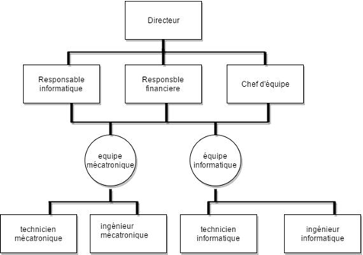

**Figure 1: Equipe Connect To All**

4

Schémas directeur

1. **Description du projet:**

Ce projet porte essentiellement sur le développement d’une application web de la Gestion et Affectation des Projets au sein de la société Connect To All.

La plateformedoitpouvoirfacilitéceprocessusenpermettantuneplanification des Projets dans un intervalle de temps et en précisant les Taches reliés à chaque Projet, et les Personnels qui doivent assurer la réalisation des Tâches, une fois le Projet achevé, il pourra être validé par le responsable qui pourras consulter nombre d’heure de travail.

1. **Planification du projet:**

* 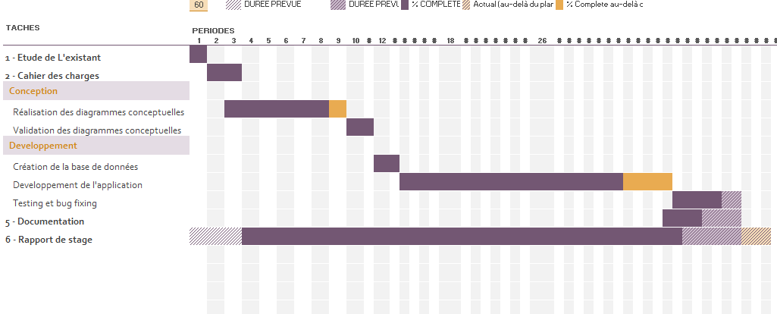Diagramme de Gantt

Figure 2 : Diagramme de Gantt

5

Cahier des charges

1. **Etude de l’existant:**

Après avoir étudié le fonctionnement actuel de la gestion des projets dans la société, on a pu avoir une idée globale sur la problématique, la gestion des projets se déroule via une application web qui présente quelque disfonctionnements.

1. **Critique de l’existent:**

* code source de l’application non accessible pour une amélioration
* difficulté de contrôler la réalisation des Taches de chaque Projet
* l’inaccessibilité de modifier des informations comme l’intervalle de temps des projets et taches.
* la plateforme ne limite pas toutes les permissions d’accès concernant des actions face au rôle des utilisateurs.

1. **Solution proposée:**

Afin de répondre efficacement aux besoins de la société on propose le développement d’une application web qui perfectionneras le processus de la gestion des projets au sein de la société, en gérant en premier lieu les permissions accordés à chaque utilisateur en fonction de ses rôles attribués, et en permettant un bon suivis des différents projets et taches et personnels internes de la société.

6

1. **Analyse des besoins:**
2. **Objectif global :**

* La plateforme doit répondre en premier lieu au besoin principale de la société et de ses Personnels, qui est le suivit de la réalisation des projets de la société.

4

* Et en deuxième lieu la clarté et la simplicité des interfaces en rendant les outils et permissions accessibles et bien déterminés aux utilisateurs de la plateforme.
* Et puis pour avoir une traçabilité et un rapport en fin de chaque projet.

1. **Objectifs spécifiques :**

* **Installation** : lors de la première authentification le premier utilisateur enregistré sera **l’Admin** de l’application.
* **Authentification**: l’accès à la plateforme doit être sécurisé par un login et mot de passe.
* **Les Permissions :** chaque utilisateur aura des permissions bien déterminées sur la plateforme en fonction de son rôle.
* **Gestion des Client :** les clients sont ajoutés et modifiés ou supprimés par le Gérant de la société ou l’Admin.
* **Gestion des Projets :**

**-**L’ajout des **Projets** pourra être effectué par :

**Admin** ou **Gérant** ou **Chef-Projet**. A l’aide d’un formulaire déterminant :

**(**L’intitulé du Projet, Description, Client, date limite, Déplacement, Tâches, Chef de Projet**, commentaire)**

7

**-L**e **Chef de Projet** ou **Gérant** pourront ajouter des **Taches** et les attribuées aux employés choisis.

**-**Chaque **Tache** est spécifiée par :

**(**Description, Date de création, Date limite, Intervenant, déroulement(%), commentaire**)**.

**-**Une discussion entre personnels concernant une Tâche doit être accessible dans la plateforme.

**-**L’état d’une Tâche est par défaut **encours** ce dernier pourra être modifié par l’**Employé** à état **fini**, et puis **validé** par le **Chef-Projet** ou **non.**

**-**La date du début d’une tâche est spécifié l’hors de l’action(**Start).**

**-** La date de fin de Tâche est automatiquement spécifiée par la date actuelle lors de la modification de l’état de la tâche à (tâche finie).

**-**le Projet pourra être défini **clos** par le **Gérant** ou **l’Admin**.

**-**Le déroulement d’une **Tâche** pourra être modifié par le **Chef de Projet** en modifiant le pourcentage.

**-** La date de fin de la dernière tâche **(tache final)** représente la date de fin de projet.

**-** Un calendrier de Projets sera accessible à tous les utilisateurs.

**-**Le rapport de chaque projet doit pouvoir être généré et exporté sous format pdf par : **Admin, Gérant ou Chef de Projet**.

1. **Identification des acteurs :**

Les acteurs ou utilisateurs de la plateforme seront définis comme suite :

**>Admin :** l’acteur qui a toute les permissions sous la plateforme.

8

**>Gérant** : le Gérant ou directeur général de la société

* peut avoir l’accès à la liste des Projets
* peut voir le calendrier des projets.
* il a le droit d’ajouter des Projets et spécifier le Chef de Projet.
* il pourra voir le déroulement des Projets et leurs Taches.
* il pourra aussi gérer les utilisateurs de la plateforme en leur attribuant ou retirant des rôles.
* Générer le Rapport d’un projet.

**>Chef de Projet :** c’est le responsable d’un projet dont travaillent un nombre d’employés.

* il a la possibilité de voir les Projets qui supervise et tous les autres projets, et gérer les Taches dans ses projets.
* peut voir le calendrier des projets.
* Générer le rapport d’un projet.

**>Employé :** ce-sont les autres employés qui travaillent au sein de la société

* peuvent voir le calendrier des projets.
* ils doivent répondre aux demandes reçues de leurs Supérieurs à partir des notifications.
* doivent effectuer leurs Tâches si on les a attribuées et marqué la fin de la Tâche une fois finis.

9

Conception

1. **Introduction:**

La Partie Conception est une phase importante dans notre projet dont nous avons entamé et représenter par des diagrammes de MERISE et d’UML

Il s'agit d’une représentation graphique des données et des liens qui existent entre chacune d’entre elles.

1. **Méthode MERISE:**

Figure 3: Model Conceptuel de Données

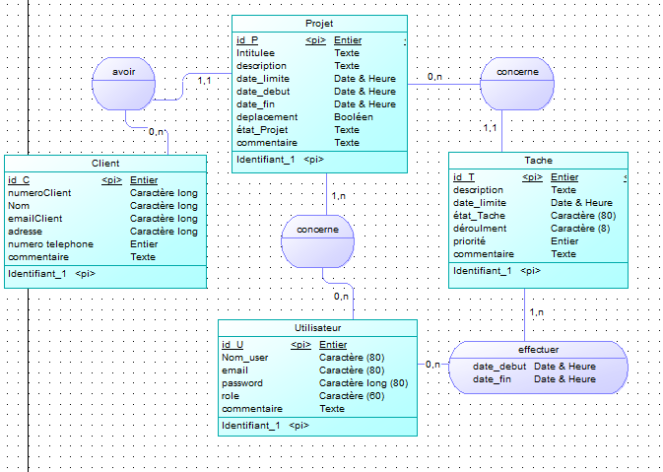

10

Figure 4: Modèle Logique de données

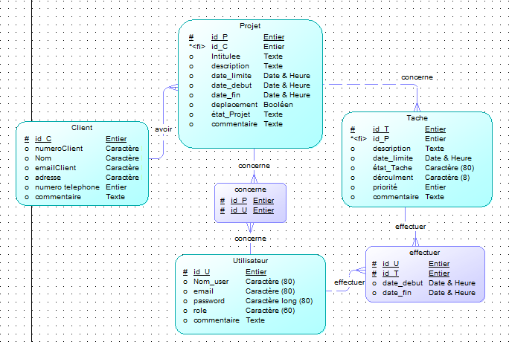

11

1. **Méthode UML:**

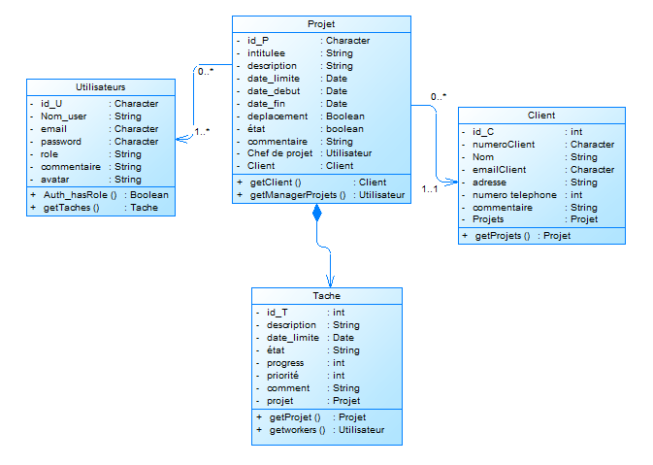Figure 5 : Diagramme de classe

12

Figure 6: Diagramme de cas d’utilisation

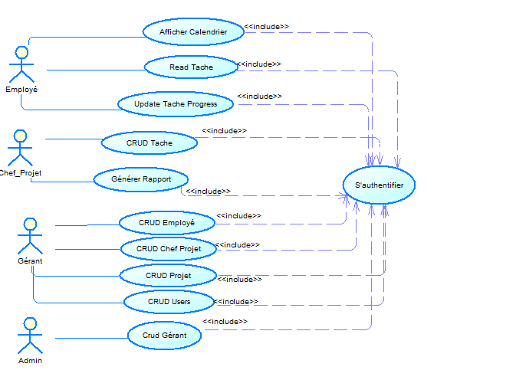

13

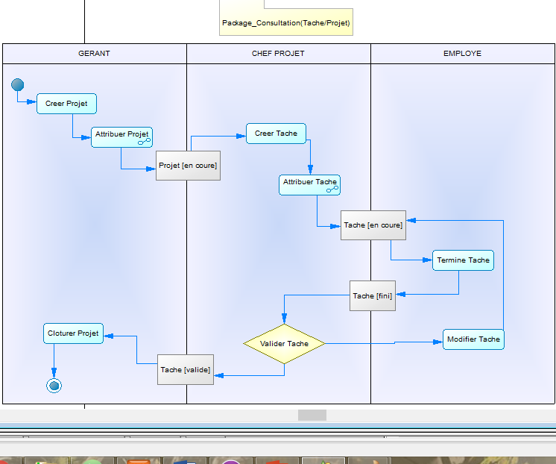Figure 7 : Diagramme d’activité

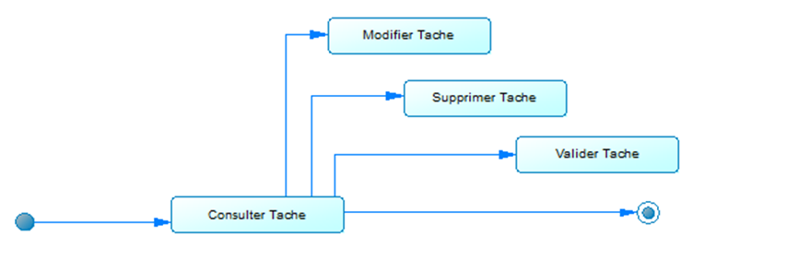

14

Réalisation

1. **Environnement de travail**

L’environnement de travail représente le serveur (apache, php, mysql) **XAMP**.

L’application **Github** a été aussi utilisée pour nous faciliter le partage du code.

Le développement de cette plateforme sera effectué sous le Framework **Laravel 5.6** avec le langage **PHP** et le langage de balises **HTML** et un peux du **jQuery**. Pour la structure et le design de la plateforme, ils seront développés par **CSS** et **Bootstrap.**

1. **Les interfaces:**

* 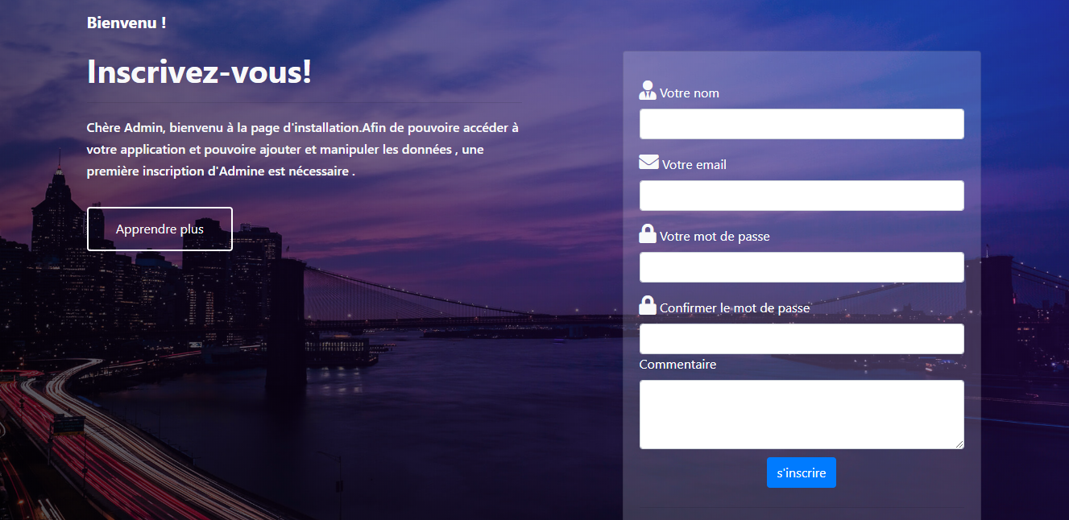**Page d’installation :** apparait lors du premier accès à l’application, l’Admin doit créer son compte.

15

* 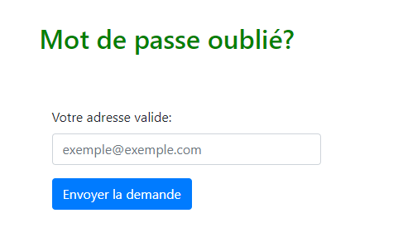**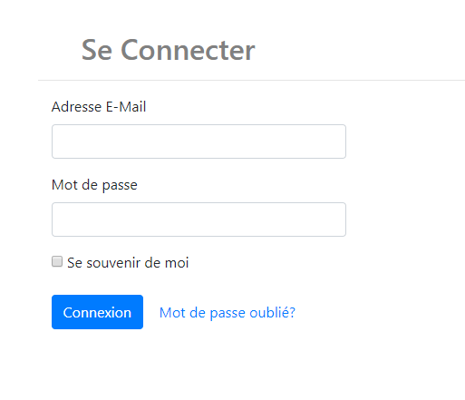Page authentification**: une authentification est nécessaire pour accéder aux interfaces de l’application **:**
* **Interface Admin**:
* **Interface Gérant**:
* **Interface Chef de Projet**:
* **Interface Employée**:



16

* 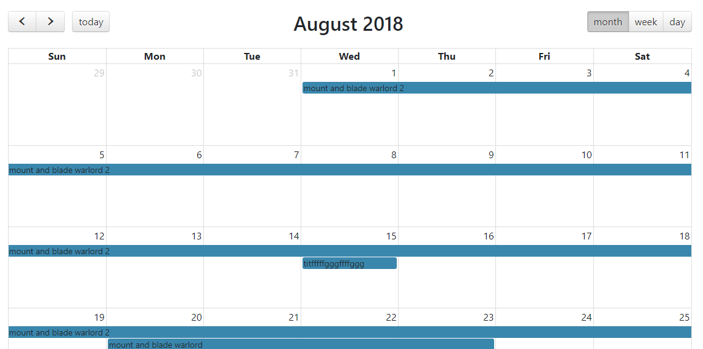**Calendrier :**
* 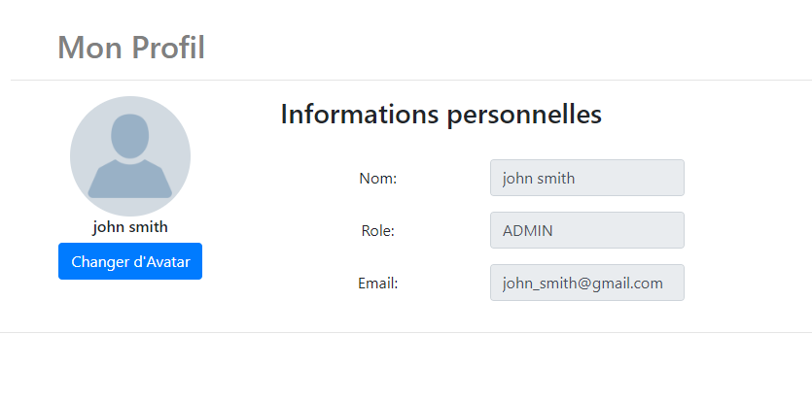**Profil** **utilisateur courant :**

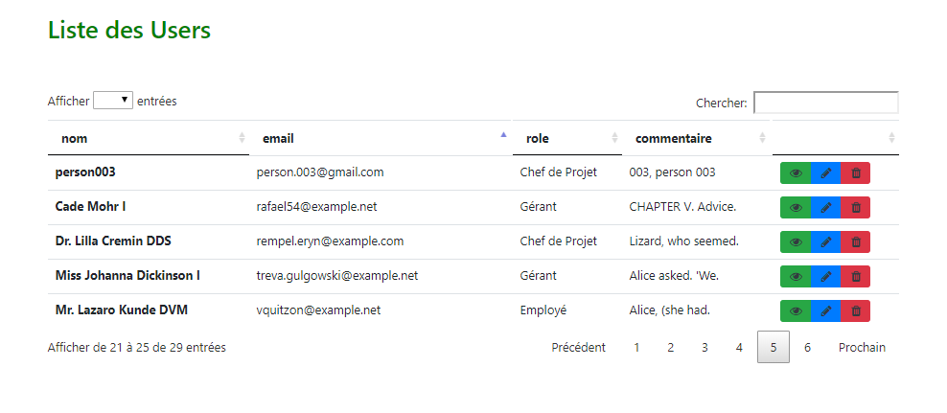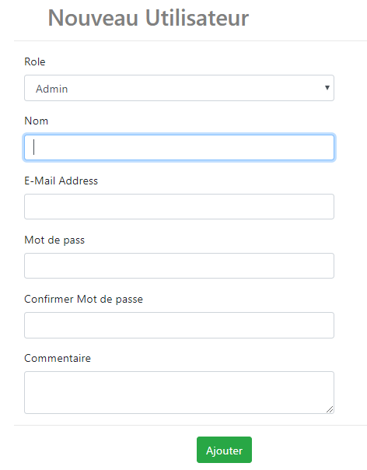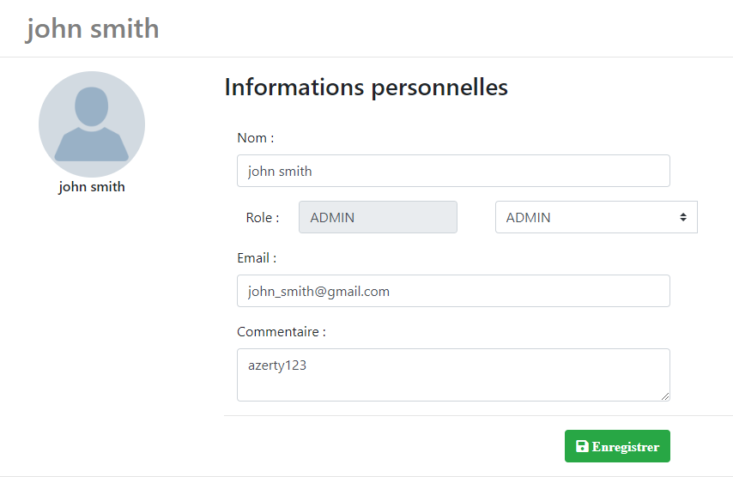**Utilisateur :**

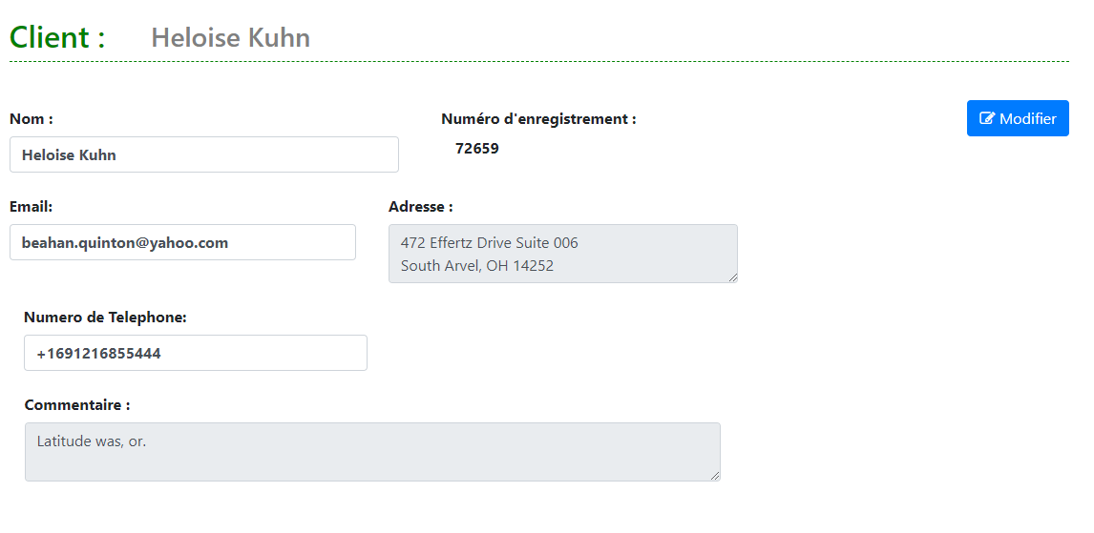**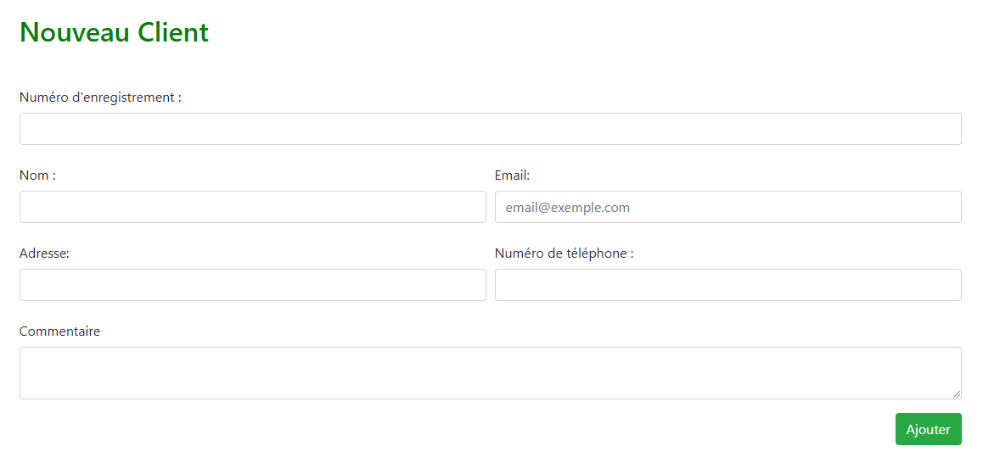Client:**

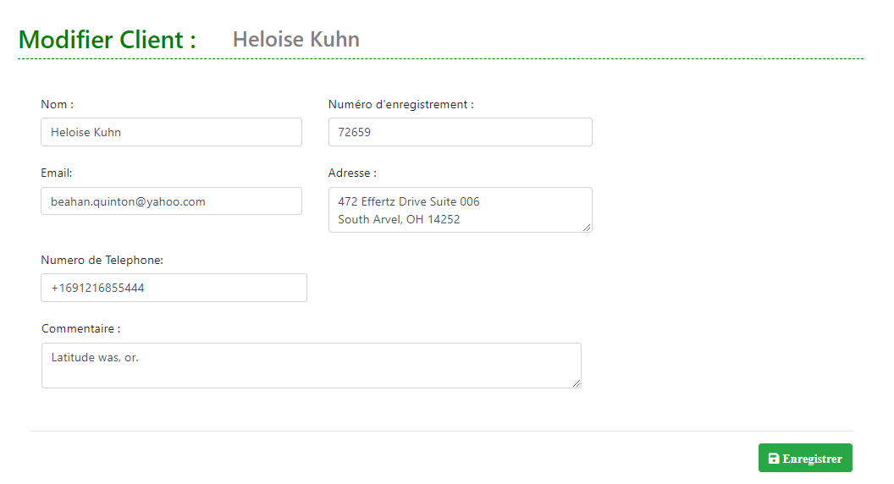

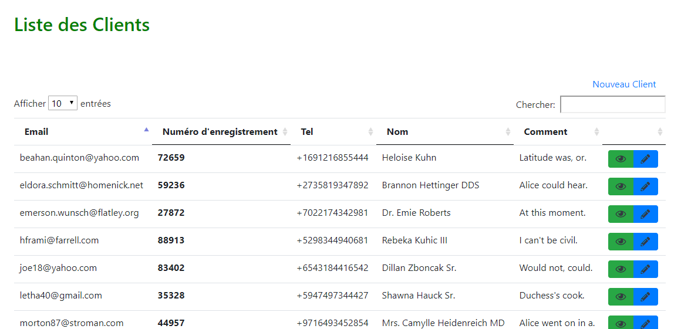 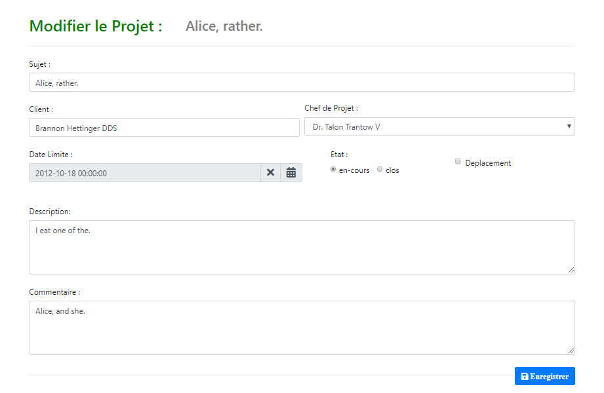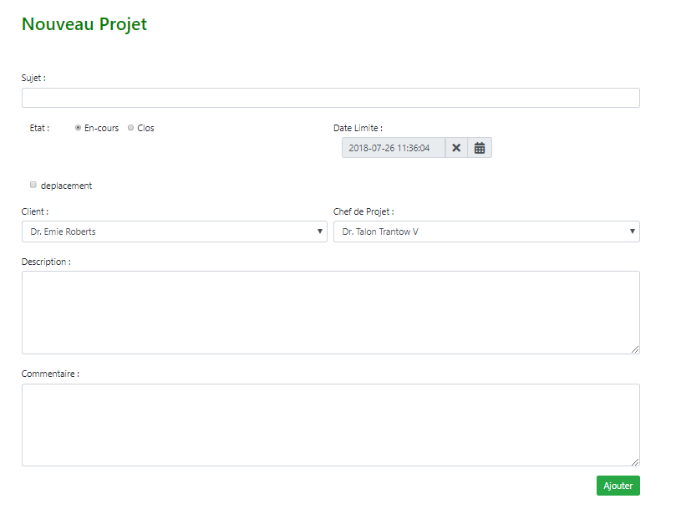**Projet :**

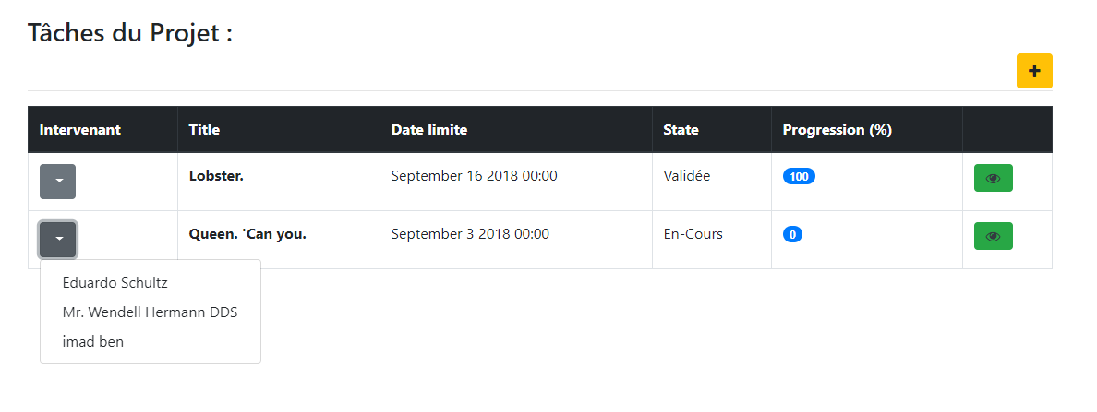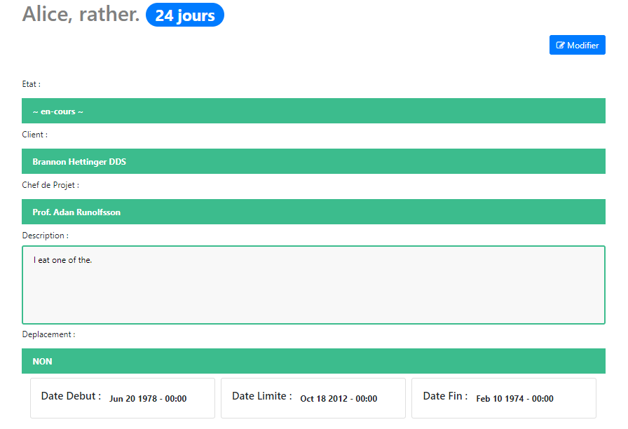

* 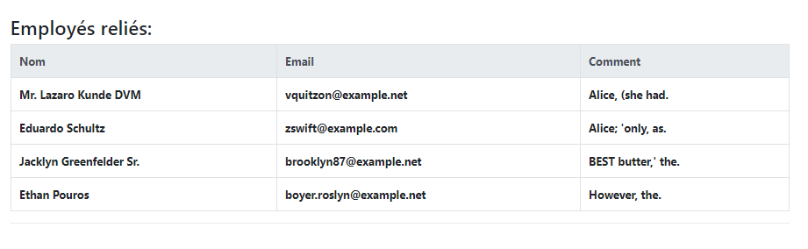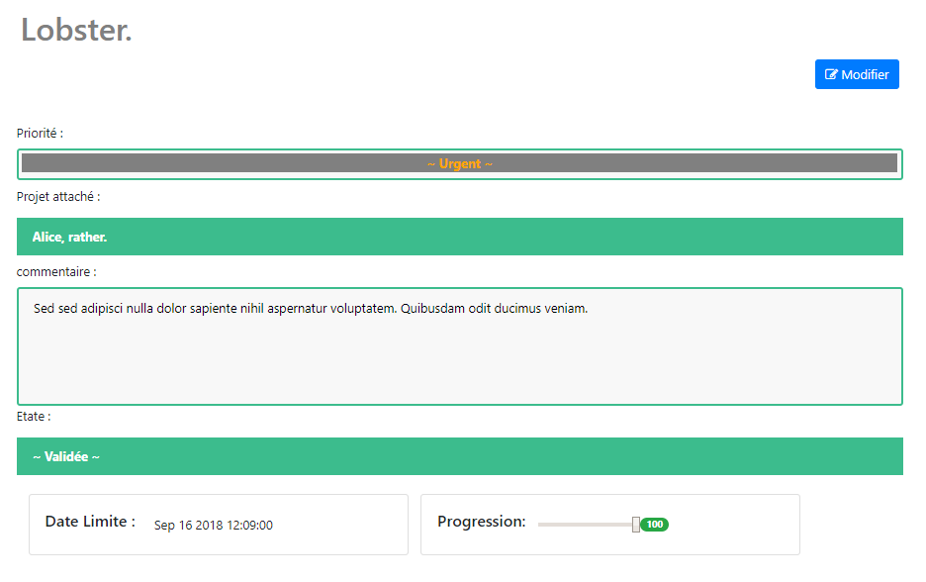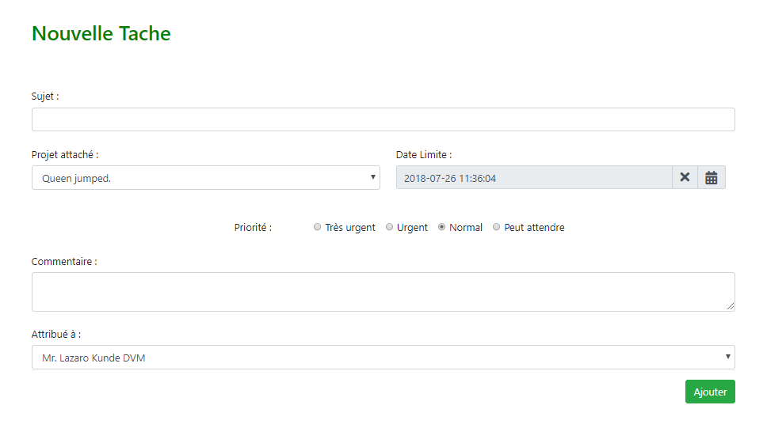**Tâche :**

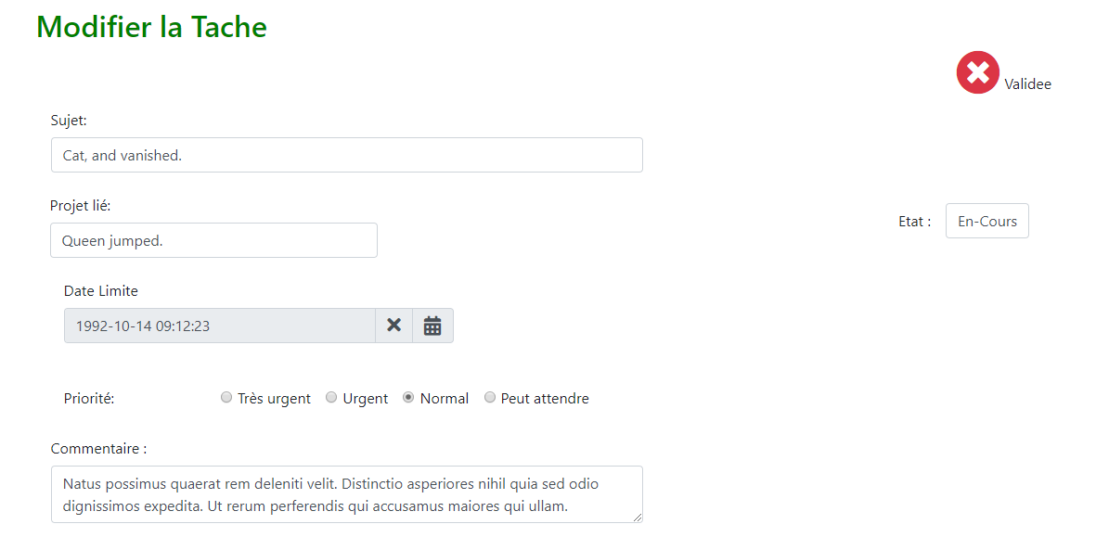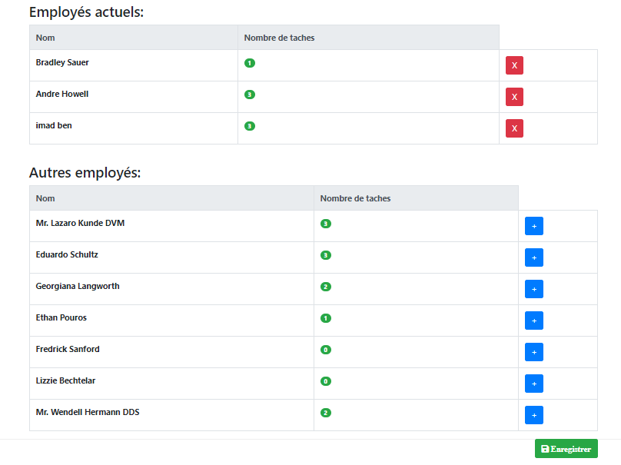

Conclusion

La réalisation de ce Projet nous a permis dans un premier lieu d’avoir une vision sur le temps et l’effort que prend le processus de développement d’une application web et de faire face au différentes contraintes et problématiques de compatibilité, de travail en équipe et de gestion de temps.

Durant notre stage, nous avons pu maitriser d’une façon plus approfondie la conception et le développement d’une application web sous le Framework Laravel, en apprenant ainsi les méthodologies de résolutions des problèmes et la logique de la programmation.

Les objectifs globaux et spécifiques définis dans le cahier des charges ont été pris en considération et élaborés dans l’application à hauteur de 98%.

En fin nous espérons que notre travail soit à la hauteur des expectations de nos encadrants et de toute l’entreprise Connect To All.

Fin.

17